»Govorjenja se naučimo le z govorjenjem.« (CICERO)

IZBIRNI PREDMET RETORIKA

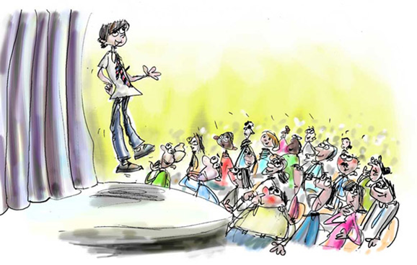
V 9. RAZREDU
Dragi učenci, velikokrat ste že javno nastopali pred sošolci. To sploh ne dvomim. A vas je bilo kaj strah? So se vam porajale besede, da to ne zmorete, da imate tremo, se vam potijo roke, naenkrat vam postanejo moteče tudi noge?
Pride odločilni trenutek. Stati pred sošolci, pred učiteljem, oh kakšna groza! Trese se glas, pogled je uprt v tla, dihanje je hitro in plitko.
Vse lahko premagate! Lahko postanete sproščen govorec. V vsaki besedi je moč, ki lahko poslušalca pritegne.
Cilji izbirnega predmeta:
Učenci spoznavajo:
- kaj je retorika,
- zakaj se je koristno učiti retoriko,
- nastanek in zgodovino retorike,
- kaj je etika dialoga,
- kaj je argumentacija,
- kakšna je razlika med dobrimi in slabimi argumenti,
- kako pomembni za uspešno prepričevanje so značaji govorca in strasti poslušalcev,
- sestavne dele retorične tehnike in tako razumejo, kako lahko oblikujejo prepričljive govore.

Učenci se naučijo:
- javnega nastopanja in izražanja svojih stališč,
- učinkovitega prepričevanja in argumentiranja.

Kako uresničimo cilje?
Učenci pripravijo govor na poljubno temo. Obiščemo Studio As, kjer posnamemo vloge novinarja ali gosta. Analiziramo vsak nastop posebej. Če je posnet, si ogledamo tudi posnetek. Analiziramo tudi strukturo govora in neverbalno govorico.

Na Murskem valu se učenci postavijo v vlogo govorca po radiu. Skupaj primerjamo in iščemo podobnosti in razlike med radiom in televizijo.

Učenci si ogledajo tudi film v kinu v Maximusu. Izbran film vrednotijo in napišejo oceno ali kritiko.
Pridite, ne bo vam žal!
učiteljica Andreja Ošlaj

